第三讲 等积变形





**1.等积模型**

①等底等高的两个三角形面积相等；

②两个三角形高相等，面积比等于它们的底之比；

两个三角形底相等，面积比等于它们的高之比；

如图

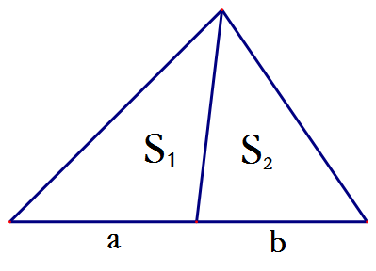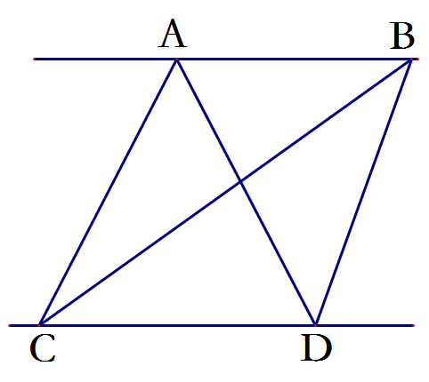

③夹在一组平行线之间的等积变形，如图；

反之，如果，则可知直线平行于．

④等底等高的两个平行四边形面积相等(长方形和正方形可以看作特殊的平行四边形)；

⑤三角形面积等于与它等底等高的平行四边形面积的一半；

⑥两个平行四边形高相等，面积比等于它们的底之比；两个平行四边形底相等，面积比等于它们的高之比．

**2.鸟头定理**

两个三角形中有一个角相等或互补，这两个三角形叫做共角三角形．

共角三角形的面积比等于对应角(相等角或互补角)两夹边的乘积之比．

如图在中，分别是上的点如图 ⑴(或在的延长线上，在上)，则

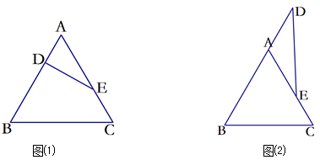

**3.蝶形定理**

任意四边形中的比例关系(“蝶形定理”)：

①或者②

蝶形定理为我们提供了解决不规则四边形的面积问题的一个途径．通过构造模型，一方面可以使不规则四边形的面积关系与四边形内的三角形相联系；另一方面，也可以得到与面积对应的对角线的比例关系．



梯形中比例关系(“梯形蝶形定理”)：

①

②；

③的对应份数为．

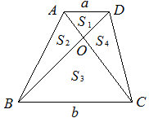

**4.相似模型**

(一)金字塔模型 (二) 沙漏模型



①；

②．

所谓的相似三角形，就是形状相同，大小不同的三角形(只要其形状不改变，不论大小怎样改变它们都相似)，与相似三角形相关的常用的性质及定理如下：

⑴相似三角形的一切对应线段的长度成比例，并且这个比例等于它们的相似比；

⑵相似三角形的面积比等于它们相似比的平方；

⑶连接三角形两边中点的线段叫做三角形的中位线．

三角形中位线定理：三角形的中位线长等于它所对应的底边长的一半．

相似三角形模型，给我们提供了三角形之间的边与面积关系相互转化的工具．

在小学奥数里，出现最多的情况是因为两条平行线而出现的相似三角形．

**5.共边定理（燕尾模型和风筝模型）**

共边定理：若直线AO和BC相交于D（有四种情形），则有

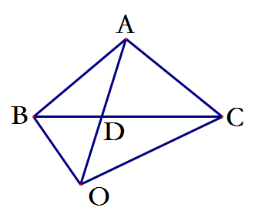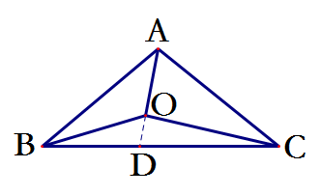

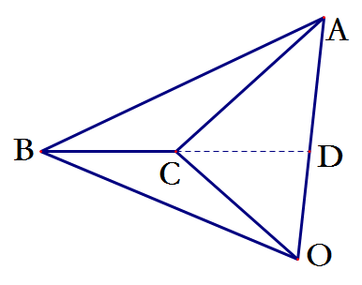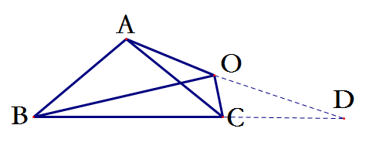

在三角形中，，，相交于同一点，那么．

上述定理给出了一个新的转化面积比与线段比的手段，因为和的形状很象燕子的尾巴，所以这个定理被称为燕尾定理．该定理在许多几何题目中都有着广泛的运用，它的特殊性在于，它可以存在于任何一个三角形之中，为三角形中的三角形面积对应底边之间提供互相联系的途径.





1.了解三角形的底、高与面积的关系，会通过分析以上关系解题。

2.能在解题中发现题目中所涉及的几何模型。



**例1：如图，正方形***ABCD***的边长为**6**，**1**.**5**，**2**．长方形***EFGH***的面积为．**

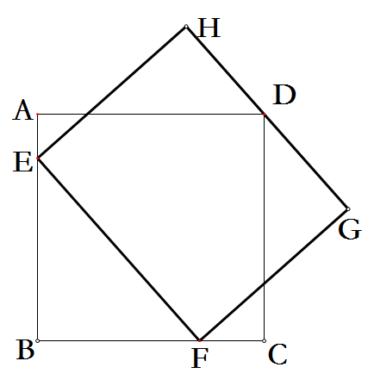

**分析：**连接*DE，DF，*则长方形*EFGH*的面积是三角形*DEF*面积的二倍．

三角形*DEF*的面积等于正方形的面积减去三个三角形的面积，

,  
所以长方形*EFGH*面积为33．

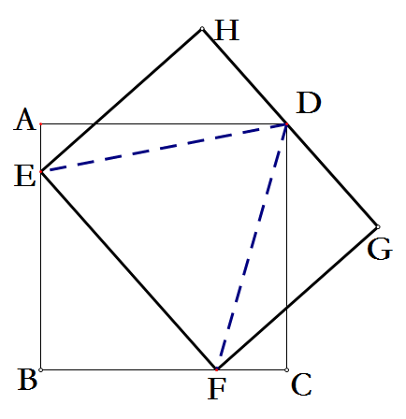

**例2：长方形的面积为**36**，、、为各边中点，为边上任意一点，问阴影部分面积是多少？**



**分析：**解法一：寻找可利用的条件，连接、，如下图：



可得：、、，  
 而

即；

而，

．

所以阴影部分的面积是：

解法二：特殊点法．找的特殊点，把点与点重合，

那么图形就可变成右图：



这样阴影部分的面积就是的面积，根据鸟头定理，则有：



**例3：如图所示，长方形内的阴影部分的面积之和为**70**，，，四边形的面积为．**



**分析：**利用图形中的包含关系可以先求出三角形、和四边形的面积之和，以及三角形和的面积之和，进而求出四边形的面积．

由于长方形的面积为，所以三角形的面积为，所以三角形和的面积之和为；

又三角形、和四边形的面积之和为，所以四边形的面积为．

另解：从整体上来看，四边形的面积三角形面积三角形面积白色部分的面积，而三角形面积三角形面积为长方形面积的一半，即60，白色部分的面积等于长方形面积减去阴影部分的面积，即，所以四边形的面积为．

**例4：已知为等边三角形，面积为**400**，、、分别为三边的中点，已知甲、乙、丙面积和为**143**，求阴影五边形的面积．(丙是三角形)**



**分析：**因为、、分别为三边的中点，所以、、是三角形的中位线，也就与对应的边平行，根据面积比例模型，三角形和三角形的面积都等于三角形的一半，即为200．

根据图形的容斥关系，有，

即，所以．

又，所以．

**例5：如图，已知，，，，线段将图形分成两部分，左边部分面积是**38**，右边部分面积是**65**，那么三角形的面积是．**



**分析：**连接，．

根据题意可知，；；

所以，，，，，

于是：；；

可得．故三角形的面积是40．

**例6：如图在中，分别是上的点，且，，平方厘米，求的面积．**



**分析：**连接，，

，所以，设份，则份，平方厘米，所以份是平方厘米，份就是平方厘米，的面积是平方厘米．由此我们得到一个重要的定理，共角定理：共角三角形的面积比等于对应角(相等角或互补角)两夹边的乘积之比 ．

**例7：如图在中，在的延长线上，在上，且，**

**，平方厘米，求的面积．**



**分析：**连接，，

所以，设份，则份，平方厘米，所以份是平方厘米，份就是平方厘米，的面积是平方厘米．由此我们得到一个重要的定理，共角定理：共角三角形的面积比等于对应角(相等角或互补角)两夹边的乘积之比

**例8：如图，平行四边形，，，，，平行四边形的面积是， 求平行四边形与四边形的面积比．**



**分析：**连接、．根据共角定理

∵在和中，与互补，

∴．

又，所以．

同理可得，，．

所以．

所以．

**例9：如图所示的四边形的面积等于多少？**



**分析：**题目中要求的四边形既不是正方形也不是长方形，难以运用公式直接求面积.

我们可以利用旋转的方法对图形实施变换：

把三角形绕顶点逆时针旋转，使长为的两条边重合，此时三角形将旋转到三角形 的位置.这样，通过旋转后所得到的新图形是一个边长为的正方形，且这个正方形的面积就是原来四边形的面积.

因此，原来四边形的面积为.(也可以用勾股定理)

**例10：如图所示，中，，，，以为一边向外作正方形，中心为，求的面积．**



**分析：**如图，将沿着点顺时针旋转，到达的位置．

由于，，所以．而，

所以，那么、、三点在一条直线上．

由于，，所以是等腰直角三角形，且斜边为，所以它的面积为．

根据面积比例模型，的面积为．



**A**

**1.如图所示，正方形的边长为厘米，长方形的长为厘米，那么长方形的宽为几厘米？**

*_*

*A*

*_*

*B*

*_*

*G*

*_*

*C*

*_*

*E*

*_*

*F*

*_*

*D*

*_*

*A*

*_*

*B*

*_*

*G*

*_*

*C*

*_*

*E*

*_*

*F*

*_*

*D*

**答案；**本题主要是让学生会运用等底等高的两个平行四边形面积相等(长方形和正方形可以看作特殊的平行四边形)．三角形面积等于与它等底等高的平行四边形面积的一半．

证明：连接．(我们通过把这两个长方形和正方形联系在一起)．

∵在正方形中，边上的高，

∴(三角形面积等于与它等底等高的平行四边形面积的一半)

同理，．

∴正方形与长方形面积相等． 长方形的宽(厘米)．

**2.在边长为6厘米的正方形内任取一点，将正方形的一组对边二等分，另一组对边三等分，分别与点连接,求阴影部分面积．**



**答案；**（法1）特殊点法．由于是正方形内部任意一点，可采用特殊点法，假设点与点重合，则阴影部分变为如上中图所示，图中的两个阴影三角形的面积分别占正方形面积的和，所以阴影部分的面积为平方厘米．

（法2）连接、．

由于与的面积之和等于正方形面积的一半，所以上、下两个阴影三角形的面积之和等于正方形面积的，同理可知左、右两个阴影三角形的面积之和等于正方形面积的，所以阴影部分的面积为平方厘米．

**3.如图，长方形的面积是**36**，是的三等分点，，则阴影部分的面积为．**



**答案；**如图，连接．

根据蝶形定理，，所以；

，所以．

又，，所以阴影部分面积为：．

**4.如图，三角形中，是的**5**倍，是的**3**倍，如果三角形的面积等于**1**，那么三角形的面积是多少？**



**答案；**连接．

∵

∴

又∵

∴，∴**．**

**5.如图，三角形***ABC***被分成了甲(阴影部分)、乙两部分，，，，乙部分面积是甲部分面积的几倍？**



**答案；**连接．

∵，

∴，

又∵，

∴，∴，．

**B**

**6.如图，以正方形的边为斜边在正方形内作直角三角形，，、交于．已知、的长分别为、，求三角形的面积．**



**答案；**如图，连接，以点为中心，将顺时针旋转到的位置．



那么，而也是，所以四边形是直角梯形，且，

所以梯形的面积为：

()．

又因为是直角三角形，根据勾股定理，，所以()．

那么()，

所以()．

**7.如下图，六边形中，，，，且有平行于，平行于，平行于，对角线垂直于，已知厘米，厘米，请问六边形的面积是多少平方厘米？**



**答案；**如图，我们将平移使得与重合，将平移使得与重合，这样、都重合到图中的了．这样就组成了一个长方形，它的面积与原六边形的面积相等，显然长方形的面积为平方厘米，所以六边形的面积为平方厘米．

**8.如图，三角形的面积是，是的中点，点在上，且，与交于点．则四边形的面积等于．**





**答案；**方法一：连接，根据燕尾定理，，,

设份，则份，份，份，如图所标

所以

方法二：连接，由题目条件可得到，

，所以，

，

而．所以则四边形**的面积等于．

**9.如图，长方形的面积是平方厘米，，是的中点．阴影部分的面积是多少平方厘米?**



**答案；**设份，则根据燕尾定理其他面积如图所示平方厘米.

**10.四边形的对角线与交于点(如图所示)．如果三角形的面积等于三角形的面积的，且，，那么的长度是的长度的_________倍．**



**答案；**在本题中，四边形为任意四边形，对于这种”不良四边形”，无外乎两种处理方法：⑴利用已知条件，向已有模型靠拢，从而快速解决；⑵通过画辅助线来改造不良四边形．看到题目中给出条件，这可以向模型一蝶形定理靠拢，于是得出一种解法．又观察题目中给出的已知条件是面积的关系，转化为边的关系，可以得到第二种解法，但是第二种解法需要一个中介来改造这个”不良四边形”，于是可以作垂直于，垂直于，面积比转化为高之比．再应用结论：三角形高相同，则面积之比等于底边之比，得出结果．请老师注意比较两种解法，使学生体会到蝶形定理的优势，从而主观上愿意掌握并使用蝶形定理解决问题．

解法一：∵，∴，∴．

解法二：作于，于．

∵，∴，∴，

∴，∴，∴．

**C**

**11.如图，平行四边形的对角线交于点，、、、的面积依次是**2**、**4**、**4**和**6．**求：⑴求的面积；⑵求的面积**．



**答案；**⑴根据题意可知，的面积为，那么和的面积都是，所以的面积为；

⑵由于的面积为8，的面积为6，所以的面积为，

根据蝶形定理，，所以，

那么．

**12.如图，长方形中，，，三角形的面积为平方厘米，求长方形的面积．**



**答案；**连接，．

因为，，

所以．

因为，，

所以平方厘米，

所以平方厘米．因为，

所以长方形的面积是平方厘米．

**13.如图，正方形面积为平方厘米，是边上的中点．求图中阴影部分的面积．**



**答案；**因为是边上的中点，

所以，根据梯形蝶形定理可以知道

，

设份，则 份，

所以正方形的面积为份，

份，

所以，

所以平方厘米．

**14.在下图的正方形中，是边的中点，与相交于点，三角形的面积为**1**平方厘米，那么正方形面积是平方厘米．**



**答案；**连接，根据题意可知，

根据蝶形定理得(平方厘米)，

(平方厘米)，那么(平方厘米)．

**15.已知是平行四边形，，三角形的面积为**6**平方厘米．则阴影部分的面积是平方厘米．**



**答案；**连接．

由于是平行四边形，，所以，

根据梯形蝶形定理，

所以(平方厘米)，(平方厘米)，

(平方厘米)，

阴影部分面积为(平方厘米)．



**1.右图中是梯形，是平行四边形，已知三角形面积如图所示(单位：平方厘米)，阴影部分的面积是平方厘米．**



**答案：**连接．由于与是平行的，所以也是梯形，那么．

根据蝶形定理，，故，

所以(平方厘米)．

**2.右图中是梯形，是平行四边形，已知三角形面积如图所示(单位：平方厘米)，阴影部分的面积是平方厘米．**



**答案：**连接．由于与是平行的，所以也是梯形，那么．

根据蝶形定理，，故，所以(平方厘米)．

另解：在平行四边形中，(平方厘米)，

所以(平方厘米)，

根据蝶形定理，阴影部分的面积为(平方厘米)．

**3.如图，长方形被、分成四块，已知其中**3**块的面积分别为**2**、**5**、**8**平方厘米，那么余下的四边形的面积为___________平方厘米．**



**答案：**连接、．四边形为梯形，所以，又根据蝶形定理，，所以，所以(平方厘米)，(平方厘米)．那么长方形的面积为平方厘米，四边形的面积为(平方厘米)．

**4.如图，是等腰直角三角形，是正方形，线段与相交于点．已知正方形的面积**48**，，则的面积是多少？**



**答案：**由于是正方形，所以与平行，那么四边形是梯形．在梯形中，和的面积是相等的．而，所以的面积是面积的，那么的面积也是面积的．

由于是等腰直角三角形，如果过作的垂线，为垂足，那么是的中点，而且，可见和的面积都等于正方形面积的一半，所以的面积与正方形的面积相等，为48．

那么的面积为．

**5.下图中，四边形都是边长为**1**的正方形，、、、分别是，，，的中点，如果左图中阴影部分与右图中阴影部分的面积之比是最简分数，那么，的值等于．**



**答案：**左、右两个图中的阴影部分都是不规则图形，不方便直接求面积，观察发现两个图中的空白部分面积都比较好求，所以可以先求出空白部分的面积，再求阴影部分的面积．

如下图所示，在左图中连接．设与的交点为．

左图中为长方形，可知的面积为长方形面积的，所以三角形的面积为．又左图中四个空白三角形的面积是相等的，所以左图中阴影部分的面积为．



如上图所示，在右图中连接、．设、的交点为．

可知∥且．那么三角形的面积为三角形面积的，所以三角形 的面积为，梯形的面积为．

在梯形中，由于，根据梯形蝶形定理，其四部分的面积比为：，所以三角形的面积为，那么四边形的面积为．而右图中四个空白四边形的面积是相等的，所以右图中阴影部分的面积为．

那么左图中阴影部分面积与右图中阴影部分面积之比为，即，

那么．





**1.**用三种不同的方法，把任意一个三角形分成四个面积相等的三角形．

**答案：**

方法1：如图，将BC边四等分（BD=DE=EF=FC=BC）,连结AD、AE、AF，则△ABD、△ADE、△AEF、△AFC等积。

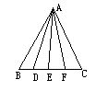

方法2：如图，先将BC二等分，分点D、连结AD，得到两个等积三角形，即△ABD与△ADC等积．然后取AC、AB中点E、F，并连结DE、DF．以而得到四个等积三角形，即△ADF、△BDF、△DCE、△ADE等积．

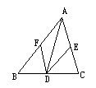

方法3：如图，先将BC四等分，即BD=BC，连结AD，再将AD三等分，即AE=EF=FD=AD，连结CE、CF，从而得到四个等级的三角形，即△ABD、△CDF、△CEF、△ACE等积。

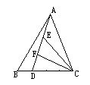

**2.**用三种不同的方法将任意一个三角形分成三个小三角形，使它们的面积比为及1∶3∶4．

**答案：**

方法 1：如图，将BC边八等分，取1∶3∶4的分点D、E，连结AD、AE，从而得到△ABD、△ADE、△AEC的面积比为1∶3∶4．

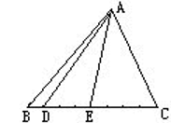

方法2：如图，先取BC的中点D，再取AB的四等分点E，连结AD、DE，从而得到三个三角形：△ADE、△BDE、△ACD．其面积比为1∶3∶4．

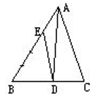

方法3：如图，先取AB的中点D，连结CD，再取CD的四等分点E，连结AE，从而得到三个三角形：△ACE、△ADE、△BCD．其面积比为1∶3∶4．

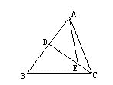

**3.**如右图，在梯形ABCD中，AC与BD是对角线，其交点O，求证：△AOB与△COD面积相等．

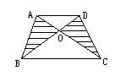

**答案：**

证明：∵△ABC与△DBC等底等高，

　　∴S△ABC=S△DBC

　　又∵ S△AOB=S△ABC—S△BOC

　　 S△DOC=S△DBC—S△BOC

　　∴S△AOB=S△COD．

**4.**如右图，把四边形ABCD改成一个等积的三角形．

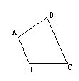

**答案：**本题有两点要求，一是把四边形改成一个三角形，二是改成的三角形与原四边形面积相等．我们可以利用三角形等积变形的方法，如右图，

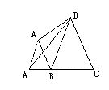

　　把顶点A移到CB的延长线上的A′处，△A′BD与△ABD面积相等，从而△A′DC面积与原四边形ABCD面积也相等．这样就把四边形ABCD等积地改成了三角形△A′DC．问题是A′位置的选择是依据三角形等积变形原则．过A作一条和DB平行的直线与CB的延长线交于A′点．

　　解：①连结BD；

　　②过A作BD的平行线，与CB的延长线交于A′．

　　③连结A′D，则△A′CD与四边形ABCD等积．

**5.**如右图，已知在△ABC中，BE=3AE，CD=2AD．若△ADE的面积为1平方厘米．求三角形ABC的面积．

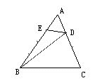

**答案：**

解法1：连结BD，在△ABD中

　　∵ BE=3AE，

　　∴ S△ABD=4S△ADE=4（平方厘米）．

　　在△ABC中，∵CD=2AD，

　　∴ S△ABC=3S△ABD=3×4=12（平方厘米）．

　　解法2：连结CE，如右图所示，在△ACE中，

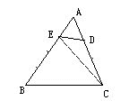

　　∵ CD=2AD，

　　∴ S△ACE=3S△ADE=3（平方厘米）．

　　在△ABC中，∵BE=3AE

　　∴ S△ABC=4S△ACE=4×3=12（平方厘米）．

**6.**如下页图，在△ABC中，BD=2AD，AG=2CG，BE=EF=FC=BC，求阴影部分面积占三角形ABC面积的几分之几？

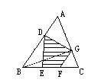

**答案：**连结BG，在△ABG中，

无标题4

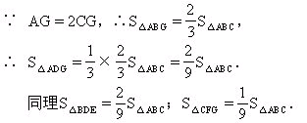

∴ S△ADG+S△BDE+S△CFG

无标题2

无标题3

**7.**如右图，ABCD为平行四边形，EF平行AC，如果△ADE的面积为4平方厘米．求三角形CDF的面积．

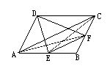

**答案：**连结AF、CE，∴S△ADE=S△ACE；S△CDF=S△ACF；又∵AC与EF平行，∴S△ACE=S△ACF；

　　∴ S△ADE=S△CDF=4（平方厘米）．

**8.**如右图，四边形ABCD面积为1，且AB=AE，BC=BF，DC=CG，AD=DH．求四边形EFGH的面积．

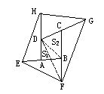

**答案：**连结BD，将四边形ABCD分成两个部分S1与S2．连结FD，有S△FBD=S△DBC=S1

所以S△CGF=S△DFC=2S1．

　　同理 S△AEH=2S2，

　　因此S△AEH+S△CGF=2S1+2S2=2（S1+S2）=2×1=2．

　　同理，连结AC之后，可求出S△HGD+S△EBF=2所以四边形EFGH的面积为2+2+1=5（平方单位）．

**9.**如右图，在平行四边形ABCD中，直线CF交AB于E，交DA延长线于F，若S△ADE=1，求△BEF的面积．

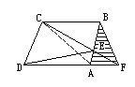

**答案：**连结AC，∵AB//CD，∴S△ADE=S△ACE

　　又∵AD//BC，∴S△ACF=S△ABF

　　而 S△ACF=S△ACE+S△AEF=S△ABF=S△BEF+S△AEF

　　∴ S△ACE=S△BEF∴S△BEF=S△ADE=1．